Что нужно первокласснику в школу

(на 2024 – 2025 учебный год)

- Ручка шариковая с синей пастой (2 шт). Корпус школьной ручки должен быть средней толщины и удобно лежать в руке.
- Простой карандаш с мягким серым грифелем в количестве 2 штук.
- Мягкий ластик светлого цвета (серый, белый)
- Деревянная линейка – 15 – 20 см
- 3 цветных карандаша или 3 цветные ручки: красного, синего, зелёного цвета
- Точилка с закрытым корпусом или контейнером.
- Мягкий пенал | 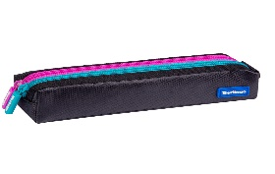

- Тетрадь по математике по 12 листов (10 шт)

- Тетрадь по русскому языку в узкую линейку по 12 листов (10 шт)

- Счетные палочки, закладки для книг
- Обложки для тетрадей и учебников
- Папка для тетрадей
Для урока изобразительного искусства
- Альбом для рисования
- Кисти: тонкая, средняя, крупная. Форма классическая — круглая. Натуральный ворс.
- Акварель
- Стакан – непроливайка (на одну секцию или на две)
- Палитра
- Цветные карандаши
- Папка для ИЗО
Для урока технологии (труд)
- Цветная бумага
- Цветной картон
- Белый картон
- Клей – карандаш, клей ПВА (ПВА для основных работ, клей-карандаш для маленьких деталей)
- Кисть для клея
- Ножницы (без острых концов и иметь небольшие кольца для захвата. Длина лезвий до 12 см)
- Мягкий пластилин, клеёнка
- Папка для технологии
- Для технологии (труд) заготовить:
Засушить листья разных размеров  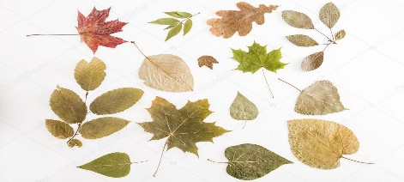 | Семена, плоды  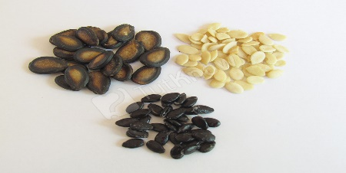
Ракушки | Скорлупа от разных орех (грецкий, фисташки)

- Для физической культуры:
- белая футболка;
- кроссовки (можно спортивные тапочки);
- спортивный костюм
25. Для ритмики:
- чешки
- шорты (чёрные или синие)
26. Мешок для сменки (подписать или нашить нашивку с фамилией)
27. Сменная обувь
28. РАНЕЦ:
- твердый каркас;
- анатомическая и ортопедическая спинка;
- легкий вес (до 700 гр.);
- размер — не больше ширины плеч школьника и не ниже талии.

- Форма для девочек и для мальчиков серого цвета, блузки и рубашки: белого и пастельных тонов. (подробно можно узнать на сайте школы)

